***CHAPITRE I : GENERALITES***

1. **INTRODUCTION :**

Alors que la reproduction n'est pas nécessaire à la vie d'un individu, elle est indispensable à la survie d'une espèce.

|  |
| --- |
| → La reproduction assure la continuité de l’espèce par la production de nouveaux organismes d’une espèce à partir d’individus préexistants de cette espèce. |

L’accomplissement de la fonction de reproduction exige chez la plupart des organismes, **la présence des 2 sexes** : mâle et femelle, chacun des 2 étant capable de produire des cellules sexuelles spécialisées : **les gamètes**. Ce sont **les spermatozoïdes** chez le mâle et **l’ovule** chez la femelle.

Les organes qui produisent les gamètes sont appelés **gonades : testicules** chez le mâle et **ovaires** chez la femelle, qui font partie, dans l’organisme, d’un **appareil génital** mâle ou femelle.

La reproduction est assurée par la rencontre des 2 gamètes, mâle et femelle. On parle alors de **la fécondation** qui consiste en une fusion des **gamètes mâles** (**spermatozoïdes**) et femelles **(ovules)** en une cellule unique nommée **zygote.**

La fécondation permet le passage de deux cellules **haploïdes (**n chr**)**, c'est-à-dire les gamètes, en une cellule diploïde qui est le zygote (2n chr).

**II. LES DIFFERENTS TYPES DE REPRODUCTION :**

Les êtres vivants se reproduisent au sein d’une même espèce. Mais tous les êtres vivants ne se reproduisent pas de la même façon. Il existe deux principaux modes de reproduction chez les Animaux : **La reproduction non sexuée (asexuée) et la reproduction sexuée**.

**II.1. La reproduction non sexuée (asexuée) :**

On parle de **reproduction asexuée** lorsque les gènes des descendants proviennent d’un seul individu et qu’il n’y a pas de fusion entre un **gamète femelle** et un **gamète mâle**. La reproduction asexuée repose entièrement sur la **mitose** dans la plupart des cas. Il existe une grande variété de reproduction asexuée dont voici quelques exemples :

* **La scissiparité,** mécanisme de reproduction asexuée dans lequel le parent se multiplie par scissiparité : division cellulaire d’un individu pour donner deux autres individus semblables. (Comme pour la paramécie, les anémones de mer ou le ver de terre). **Fig.01.**

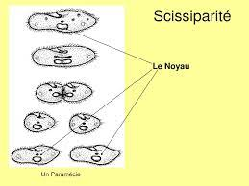

***Figure 01 : Division de la paramécie par scissiparité***

* **Le bourgeonnement** qui est également un mécanisme de reproduction asexuée courant chez les Invertébrés.

L’hydre verte a une taille d’environ 1cm. Lorsque la nourriture est abondante, les hydres **bourgeonnent**, c’est-à-dire qu’elles produisent un nouvel individu qui se développe sur l’hydre elle-même. Les nouveaux individus se détachent dès qu’ils ont une taille suffisante pour mener une vie indépendante et **bourgeonner** à leur tour.

**Fig. 02.**

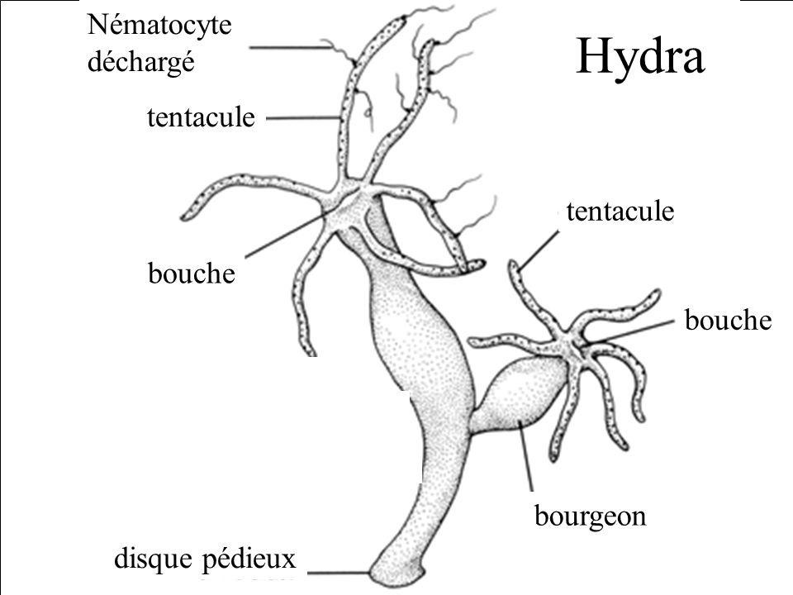

***Figure 02 : Le Bourgeonnement chez l’hydre verte***

* ***La parthénogenèse,*** elle constitue un cas à part. Terme venant du grec

**Parthénos : vierge :** elleprésente donc un mode de reproduction indépendant de la fécondation et donc du spermatozoïde.

Une cellule reproductrice femelle se développe en un nouvel individu sans avoir été fécondée.

Le développement parthénogénétique se rencontre en particulier dans l’embranchement des arthropodes (les insectes notamment), mais aussi chez certains lézards et chez le Dindon.

Chez les abeilles, et le seul mécanisme de production des males , alors que les femelles ( reines ou ouvrières) résultent de la reproduction sexuée entre la reine et les males ( chez les abeilles les reines sont les seules femelles à acquérir la capacité de ce reproduire et donc de pondre des œufs. **Fig.03.**

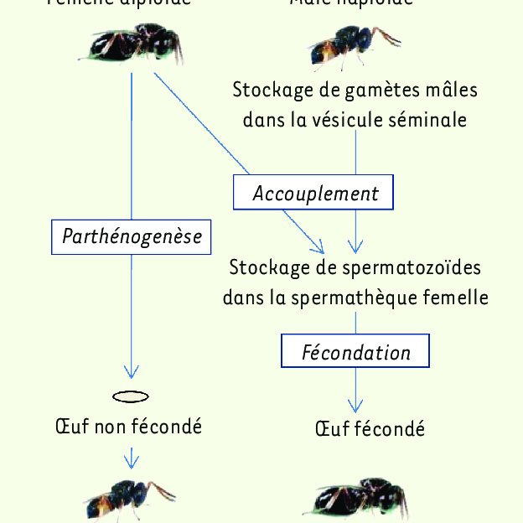

***Figure 03 : Parthénogénèse chez les abeilles***

La reproduction asexuée présente de nombreux avantages. Ainsi, elle permet aux animaux vivant isolément d’engendrer une progéniture sans avoir à chercher un partenaire. Elle permet également de produire un grand nombre de descendants en peu de temps, ce qui en fait un mode de reproduction idéal lorsqu’il faut coloniser rapidement un habitat. Théoriquement, c’est le mode de reproduction le plus avantageux dans des milieux stables.

**II.2. La reproduction sexuée :**

S’il y a reproduction sexuée, il y a obligatoirement fécondation. Pour que la fécondation ait lieu, il faut une fusion de **gamètes haploïdes (n chr)**; le gamète mâle **(spermatozoïde)** et le gamète femelle **(ovule)**. Chaque gamète subit la méiose lors de sa formation (division cellulaire qui réduit de moitié sa part de chromosome). L’union du spermatozoïde à l’ovule aboutit à la formation d’une cellule-œuf (appelée aussi **zygote**) qui possède le même nombre de chromosomes que ses parents **diploïde (2n chr)**.

Dans cette forme de reproduction, les deux sexes peuvent :

-soit être portés sur **le même individu** : il est dit **bisexuel** et c’est une espèce **hermaphrodite** exemple**: l’escargot.**

-soit être totalement **séparés** : les individus sont **unisexuels** et l’espèce est dite **gonochorique** exemple : **les êtres humains**.

Bien que le principe général de la reproduction sexuée soit similaire, on trouve des différences selon les êtres vivants, on parle de **Fécondation interne ou externe**.

**La fécondation interne** (se déroule à l’intérieur du corps de la femelle) et la **fécondation externe** (se déroule à l’extérieur du corps de la femelle).

Par exemple, la fécondation humaine est **interne**, les spermatozoïdes étant introduits à l’intérieur du corps de la femme lors d’un rapport sexuel. A l’inverse, les grenouilles ou les poissons ont une **fécondation externe**, c'est-à-dire que la femelle émet ses ovules dans le milieu et le mâle dépose ensuite son sperme dessus.

On distingue deux types d’animaux connus : **Les ovipares et les vivipares.**

1. **Les ovipares** : Ce sont les animaux dont la cellule-œuf se développe dans un œuf en utilisant les réserves nutritives qui s’y trouvent. Il existe deux types de fécondation possibles chez les ovipares (externe ou interne), selon l’espèce.
2. **Les vivipares :** Ce sont les animaux dont la cellule-œuf se développe dans l’utérus de leur mère. L’embryon se développe à l’intérieur d’une poche appelée placenta et se nourrit par le cordon ombilical. La période pendant laquelle se développe l’embryon est appelée **gestation**. Celle-ci peut varier en fonction de l’espèce. La naissance du petit est appelée **la mise bas**. Les animaux vivipares sont essentiellement des mammifères.
3. **Le cas particulier des ovovivipares :** Chez certains poissons et reptiles, les embryons se développent dans des œufs qui incubent et éclosent dans l’utérus de la mère. C’est le cas de certaines espèces de requin notamment.

La reproduction des animaux est souvent accompagnée d’une parade nuptiale qui consiste à attirer le partenaire sexuel avant de le féconder. Cette même reproduction peut être liée à une saison particulière selon l’espèce animale, ainsi qu’à la quantité et la qualité de nourriture disponible dans le milieu. De même, la reproduction des animaux dépend de la maturité sexuelle. En effet, chaque espèce a une maturité sexuelle différente, nécessaire pour la création des gamètes mâles et femelles. La maturité sexuelle peut différer entre les mâles et les femelles d’une même espèce.

**III. LES DIFFERENTS TYPES DE DEVELOPPEMENT :**

Les types de développement sont généralement liés à l’espèce, l’anatomie de l’espèce et à son milieu.

**III.1 : Le développement indirect :**

On parle de développement indirect lorsque l’animal libéré à la naissance est très différent de l’adulte et doit subir des métamorphoses lors de sa croissance pour atteindre sa forme définitive d’adulte. Par exemple chez certains insectes comme la coccinelle, on passe du stade d’œuf à celui de larve puis de nymphe et enfin d’adulte.

**III.2 : Le développement direct :**

On parle de développement direct lorsque l’animal libéré à la naissance ressemble à un adulte en miniature l’exemple des mammifères.